Ｔ２のお笑いガチンコバトルin敦賀

経 緯

県外との交流および、敦賀市の活性化を目的とし開催。

内 容

プロ・アマ問わず参戦可能。予選を勝ち抜いた８組が決勝に上がり、優勝賞金をかけバトルを繰り広げる。

第一回大会の模様 」
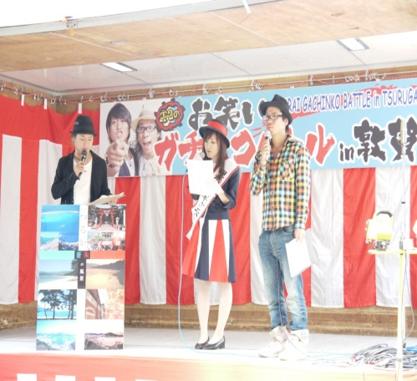
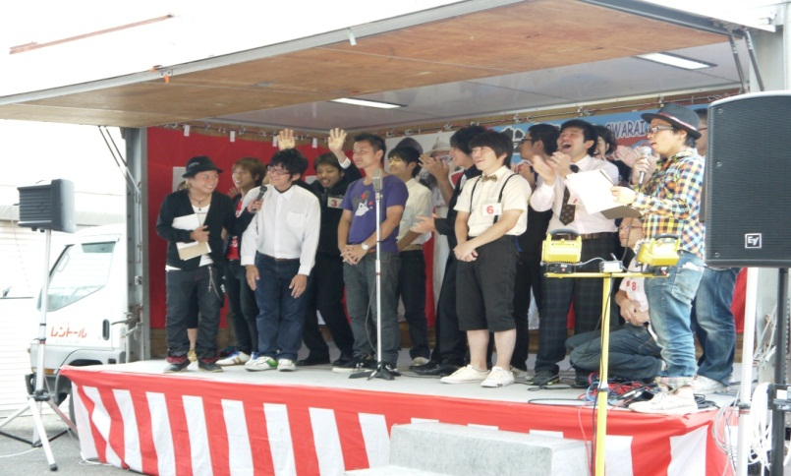

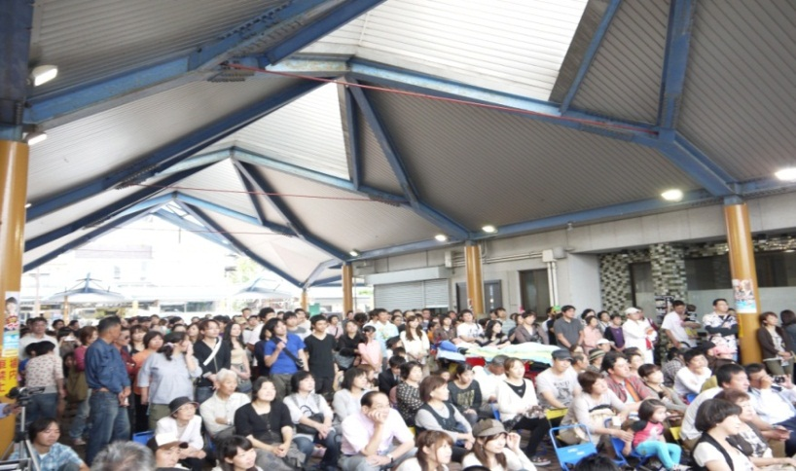

大会 詳細

■イベント名 ： Ｔ２のお笑いガチンコバトル ｉｎ 敦賀
■日 時 ： 2011年9月25日（日）
■会 場 ： 敦賀市神楽町 特設会場
■受付 時間 ： 午前8時30分～9時30分
■予選 時刻 ： 午前10時
■本選 時刻 ： 午後2時

最優秀賞 | 現金 10万円
優 秀 賞 | 現金 ５万円
敢 闘 賞 | 敦賀ＦＭ 番組出演（１回）

タイムスケジュール
ＴＩＭＥ | 内 容 | ＴＩＭＥ | 内 容
8:30 | 受付開始 | 13:45 | 開会式
9:25 | 受付終了 | 14:00 | 本選開始
9:30 | 予選開始 | 15:00 | 本選終了
10:00 | ワゴンセール開始 | 15:20 | ヒロシ出演
12:00 | 予選終了 | 15:40 | 優勝者 発表
12:30 | 本選くじ引き | 15:50 | 抽選会発表
12:35 | ﾌﾘｰｽﾃｰｼﾞ | 16:10 | 終了

第一回大会の結果
ゲスト芸人：ヒロシ
参加 芸人：６１組

■優勝者 ボルトボルズ（大阪）
■準優勝 ストンスタン(大阪)
■敢闘賞 ペリカンタマゴ（大阪）

